**LABO 28**

**ROUTING MBV EEN L3-SWITCH**

1. Open de PT-file met de oplossing van het vorig labo (dus de file met als naam: ***familienaam-voornaam-lab27).***
2. Breid het netwerk met onderstaande toestellen uit:

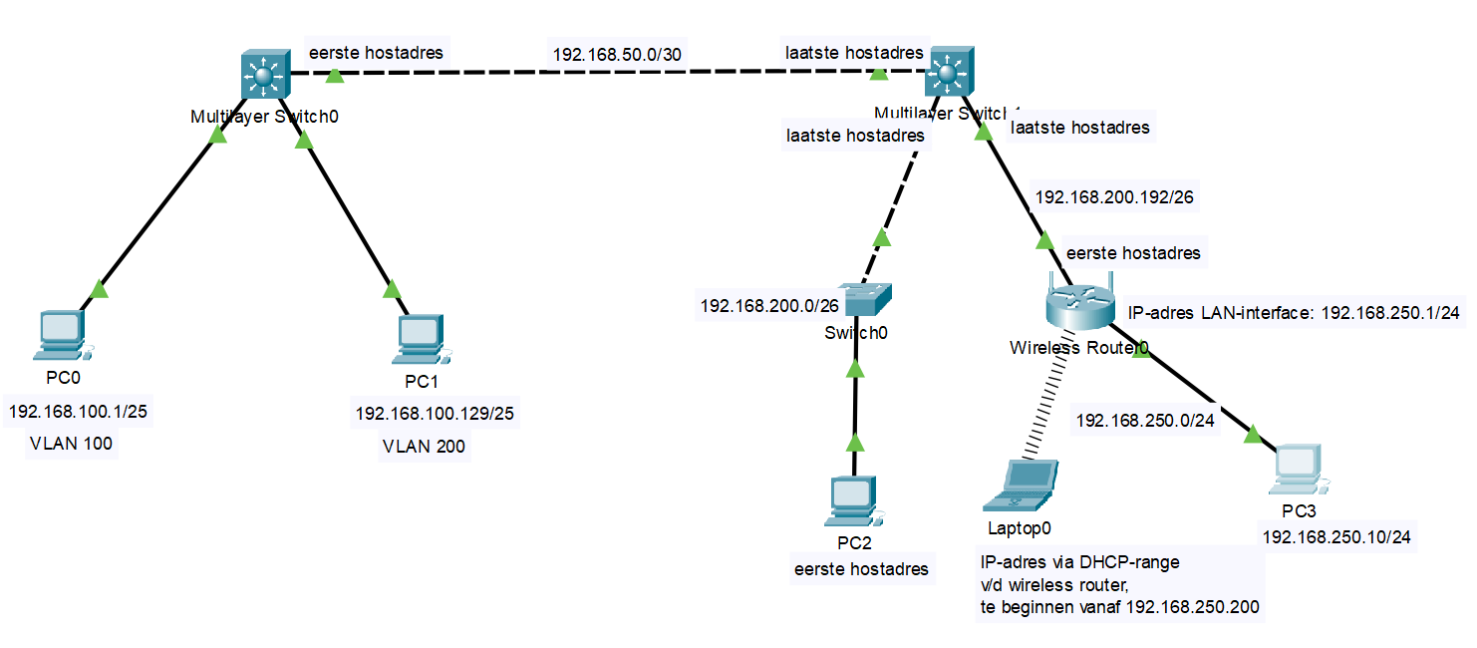

1. Stel op beide MultiLayer Switches (kortweg L3-switches genoemd) de op de figuur aangeduide IP-adresconfiguraties in. Hou hierbij rekening met het feit dat een fysische L3-switchpoort standaard als een L2-poort gedefinieerd is. Anders gezegd: **je kan standaard niet zomaar een IP-adres aan een L3-switchpoort toekennen**!!! Om dit toch mogelijk te maken, zal je bij elke fysische L3-switchpoort eerst onderstaand commando moeten gebruiken vooraleer je er effectief een IP-adres aan kan toekennen.

***no switchport***

Bijkomend, vergeet ook niet op de MLS volgend commando uit te voeren:

ip routing

Op hoeveel switchpoorten moet je dit commando dus toepassen?

4

Noteer hieronder de ingevoerde commando’s op je linkse L3-switch:

interface fa0/3

no switchport

ip address 192.168.50.1 255.255.255.252

Noteer hieronder de ingevoerde commando’s op je rechtse L3-switch:

Linkse interface:

interface fa0/1

no switchport

ip address 192.168.50.2 255.255.255.252

Interface linksonderaan:

interface fa0/2

no switchport

ip address 192.168.200.62 255.255.255.192

Interface rechtsonderaan:

interface fa0/3

no switchport

ip address 192.168.200.254 255.255.255.192

1. Waarom heb je het commando *no switchport* in vorig labo niet moeten toepassen op de 2 onderste poorten van de linkse L3-switch?

Omdat dit toegangspoorten (access ports) van VLAN’s zijn.

1. Stel op PC2 de op de figuur aangeduide IP-adresconfiguratie in.

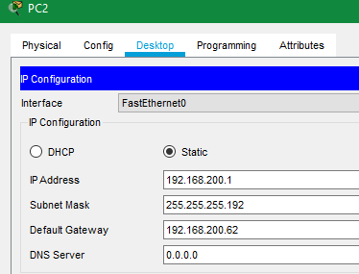

1. Stel op de 2 bekabelde interfaces van de wireless router de aangeduide IP-adresconfiguraties in.

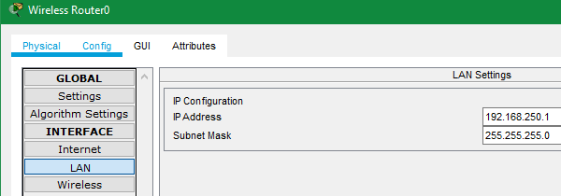

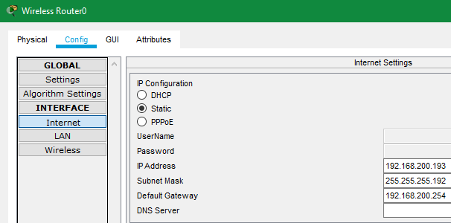

1. Zorg voor onderstaande instellingen op je wireless router:

* DHCP-server die IP-adressen uitdeelt uit een range die begint met 192.168.250.200
* SSID = je voornaam
* Beveiliging: WPA2-Personal met *Friday13th!* als passphrase

In te stellen via het tabblad GUI op je wireless router

1. Ga na of er automatisch een draadloze verbinding gemaakt wordt vanaf Laptop0 met de wireless router. Zoniet: zorg ervoor dat dit wel gebeurt en plak hieronder een screenshot van het venster waarin je dit ingesteld hebt.

Instellingen aanpassen v/d draadloze NIC op Laptop0:

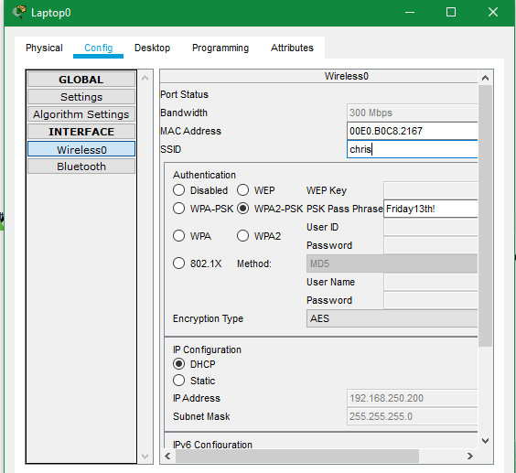

1. Ga na of je vanaf respectievelijk Laptop0, PC2 en PC3 kan pingen naar PC0.

Dit zal normaliter niet lukken omdat beide L3-switches remote networks hebben, waarvoor je wellicht nog geen static routes toegevoegd hebt.

Hoeveel remote networks heeft de linkse L3-switch? (maw hoeveel static routes moet je er nog aan toevoegen?)

3

Noteer hieronder de commando’s waarmee je die static routes op je linkse L3-switch moet toevoegen. **Opgelet: gebruik geen summary route en ook geen default route!**



Hoeveel remote networks heeft de rechtse L3-switch? (maw hoeveel static routes moet je er nog aan toevoegen?)

3

Noteer hieronder de commando’s waarmee je die static routes op je rechtse L3-switch moet toevoegen. **Opgelet: gebruik geen summary route en ook geen default route!**



Controleer nu nogmaals of je vanaf respectievelijk Laptop0, PC2 en PC3 naar PC0 kan pingen.

Dit zal wellicht nog niet lukken, omdat je op de rechtse L3-switch waarschijnlijk een commando vergeten in te voeren hebt, dat ervoor zorgt dat de L3-switch ook effectief als router kan gebruikt worden. Over welk commando hebben we het hier (cfr ook allerlaatste dia van Hoofdstuk 18)? Doen!

ip routing

(zonder dit zul je ook een lege routing table zien)

Controleer nu voor een laatste keer of je vanaf respectievelijk Laptop0, PC2 en PC3 naar PC0 kan pingen. Normaliter zou dat dus nu eindelijk moeten lukken…

Merk op dat je in omgekeerd niet kan pingen vanaf bv PC2 naar PC0. De reden is te zoeken bij de (ingebouwde firewall?) van de gebruikte wireless router in Packet Tracer.

1. Bewaar op beide L3-switches de huidige configuratie in NVRAM.

copy running-config startup-config

1. Bewaar je PT-file onder de naam ***familienaam-voornaam-lab28*** (waarbij je familienaam en voornaam door je eigen familienaam en voornaam vervangt) en upload deze via Leho.